E1lb material audiovisual en video piezas graficas o audio dirigidos a personal de salud y comunidad.
Definir los programas de formación y capacitación al personal der salud para la generación de capacidades para el derecho a la participación social
Realizar sesiones virtuales o presenciales de capacitación mensuales.

https://www.facebook.com/share/p/1KnfAKK6UT/
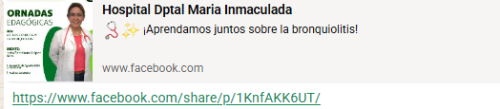
👍16

https://www.facebook.com/share/p/1ANitpFx4H/
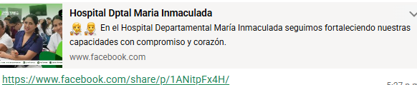 👍28
https://www.facebook.com/share/p/1bYBx8hTUr/
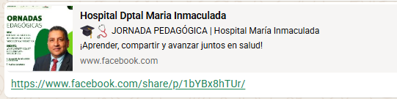 👍37

https://www.facebook.com/share/p/1DwzTqnenm/
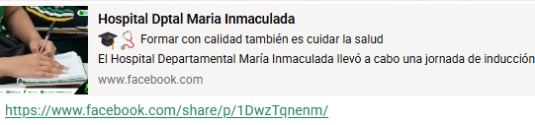
👍30

https://www.facebook.com/share/p/182N2xTUD2/
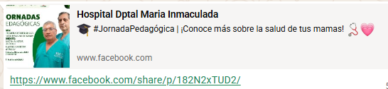 👍67
https://www.facebook.com/share/p/1BiRBT1yt6/
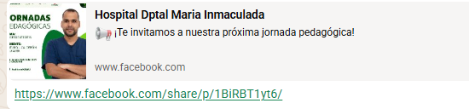 👍11

https://www.facebook.com/share/p/1E8Lxp76iQ/

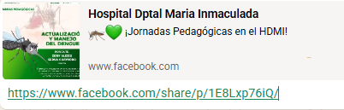 👍6

https://www.facebook.com/share/p/1DiXa4E22e/
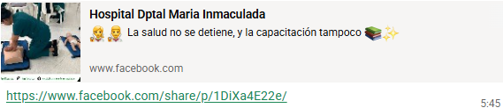 👍26

https://www.facebook.com/share/p/1AgwUDs9YU/
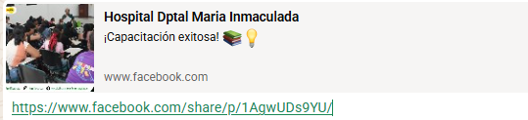 👍23

https://www.facebook.com/share/v/189aj5GSmM/
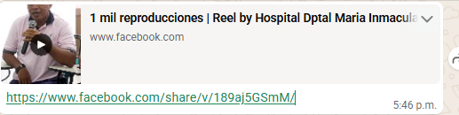

👍15
https://www.facebook.com/share/p/17mLDay2Ld/
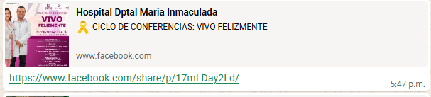 👍24

